如何看懂發展評估結果

文/饒曼平物理治療師
臨床上的治療師們經常使用各種不同的動作發展評估工具進行評估，而具有常模的評估工具也是為專業人員判斷兒童動作發展正常或遲緩的重要依據，亦可作為介入後的成效指標。治療師們完成評估表上的測試項目後，通常會參考各評估手冊內的常模，將總分轉換成百分比、標準分數或標準商數等數值，這些數值常會記錄在個案的聯合評估報告書裡。為了使家長更了解這些數值的涵意，以下的內容，將簡介這些數值的涵義。

百分比
百分比的概念類似把同年齡的孩子根據能力分為1至100 名，100%表示表現最好，1%表示表現最差。部分評估工具會使用「百分位曲線圖」呈現評估結果，如寶寶手冊裡的身高、體重或頭圍生長曲線圖(圖一)、阿爾伯塔嬰幼兒動作評估量表(Alberta Infant Motor Scale, AIMS)等。
一般來說，百分比曲線圖共有七條線，中間那一條是 50百分位，此線表示每100個兒童中有50個位於此線以下。當動作表現落在10~90百分位線之間為正常範圍，90~97百分位表示疑似過高，超過97百分位為異常過高；相似地，3~10百分位線之間為疑似過低，低於3百分位為異常過低。以上的判讀方式為一般原則，但具常模的標準化後的評估工具，其判定標準不一定遵照此原則，此差異可能與收集常模的族群、國家不同等因素有關，因此當該工具的評估手冊內的如果有自己的判斷標準，便以手冊為主。
圖一、兒童生長曲線百分位圖(取自衛生福利部國民健康署)

標準分數和標準商數
把標準化發展測驗獲得的實際分數，與同年齡兒童常模的比較，並計算與常模的平均值相差幾的標準差後，再進一步換算即可獲得標準分數或標準商數。
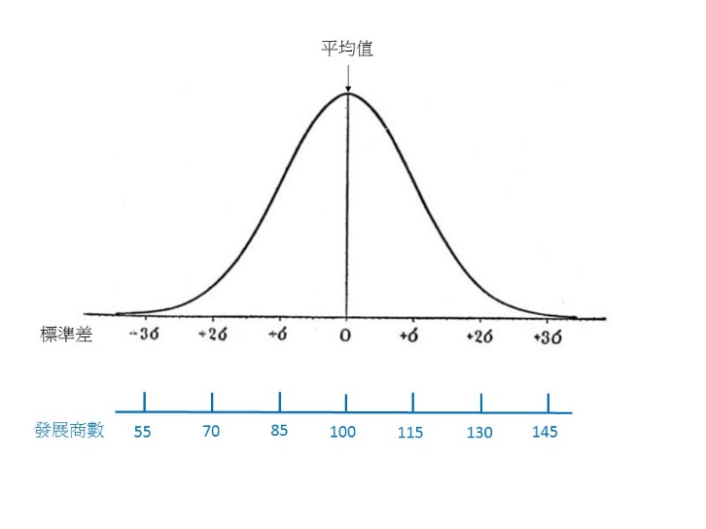
發展測驗分數的概念，常用常態分佈曲線(圖二)來解釋。從曲線來看，標準化發展測驗所得的常模平均原始分數定義為發展商數 100，每增加或減少一個標準差就加或減15，例如：小一個標準差，則發展商數為85。一般來說，低於兩個標準差以上就定義為發展遲緩。標準差越大，表示發展遲緩的狀況更嚴重。比平均值小於2至3個標準差之間，為輕度發展遲緩；比平均值小於3至4個標準差之間，為中度發展遲緩；比平均值小於4個標準差以下，則為重度發展遲緩。但不同的評估工具間，其判定標準可能會有些差異，此時建議以評估工具的判斷結果為主。
圖二、常態分佈圖

*參考資料*
- http://www.hpa.gov.tw/BHPNet/Web/Index/index.aspx 衛生福利部國民健康署
- 小兒物理治療學.第三版.禾楓書局.2011.

